<a name="top"></a>

Реализация 2AF через OTP на Windows
Экспорт в PDF
Дата создания: 2026/02/10 14:30 (C) mihanik
<a href='javascript:history.back();'><img src=/lib/exe/fetch.php/level_up.png height=35 width=50></a>

Дано
Компьютер под управлением ОС Windows, к которому вы подключаетесь через удалённый рабочий стол.

Надо
Усилить безопасность подключения к компьютеру с использованием двухфакторной авторизации (2FA).

Решение

Шаг 1
Для реализации 2FA через OTP на Windows нам понадобится open source продукт под названием multiOTP https://github.com/multiOTP/multiotp/wiki/, а точнее его отдельный компонент multiOTPCredentialProvider https://github.com/multiOTP/multiOTPCredentialProvider
И так, открываем страницу https://github.com/multiOTP/multiOTPCredentialProvider .
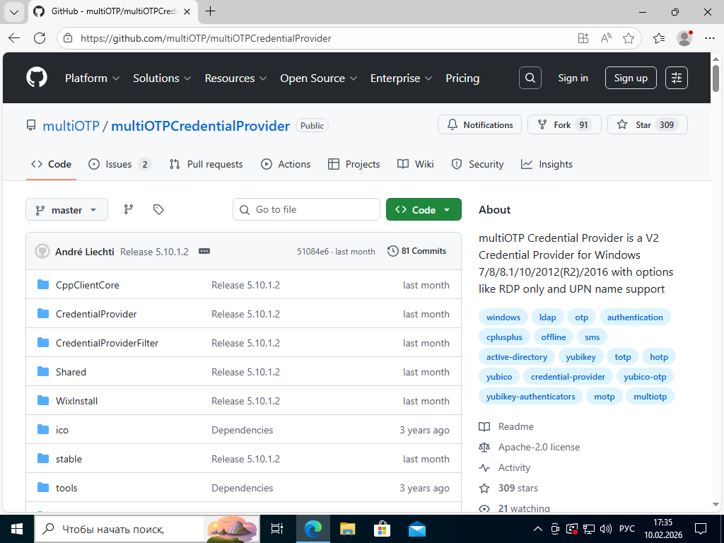
Проматываем немного ниже и скачиваем Microsoft Visual C + + Redistributable 2015-2022
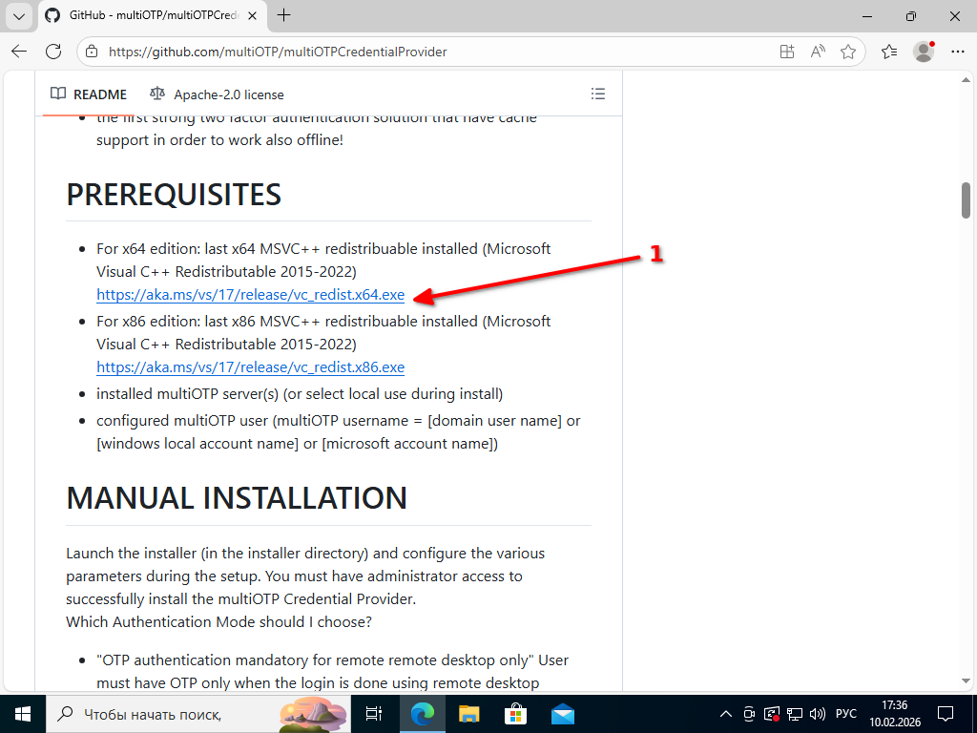
Открываем пупку с загрузками и устанавливаем Visual C++ Redistributable
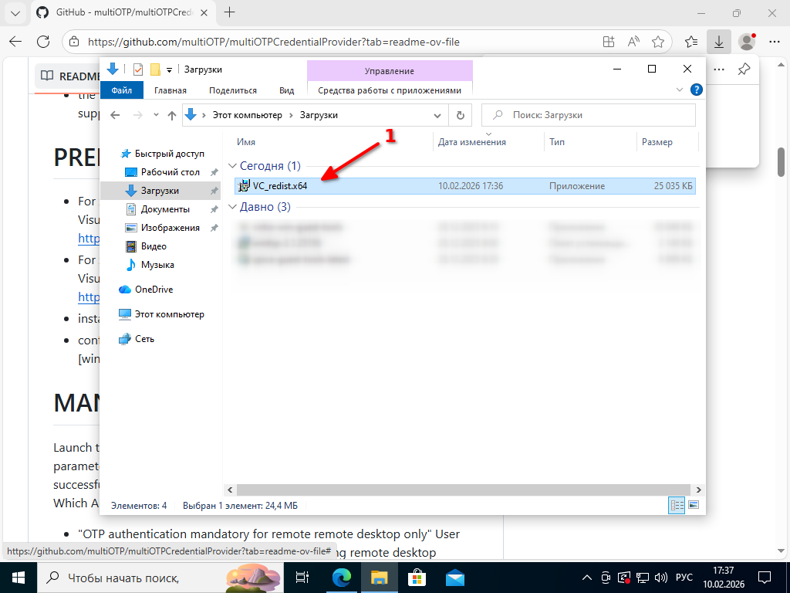
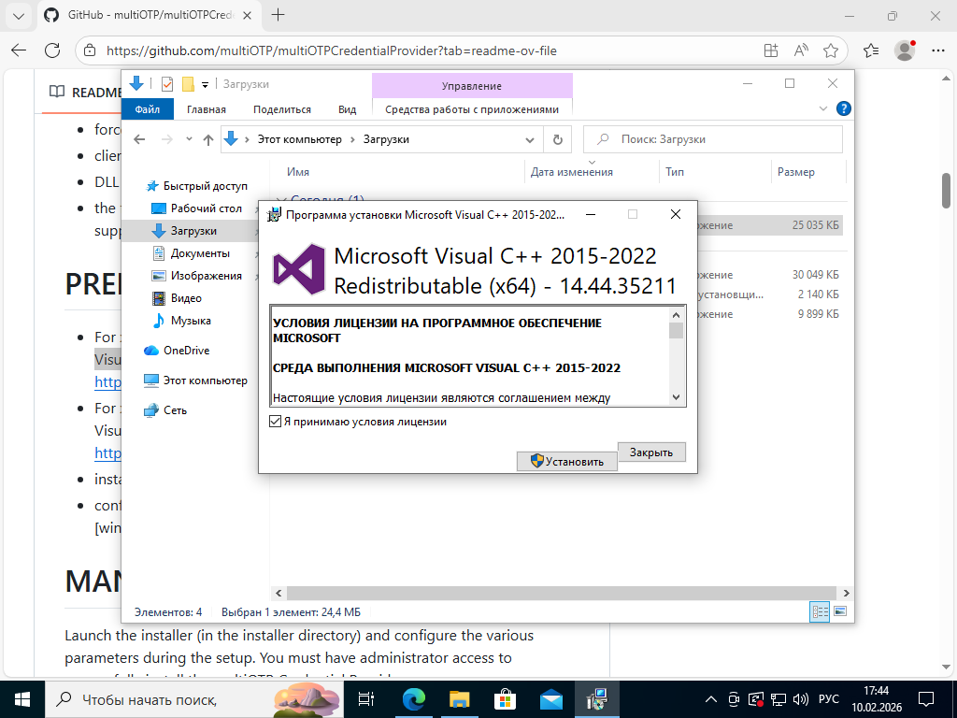
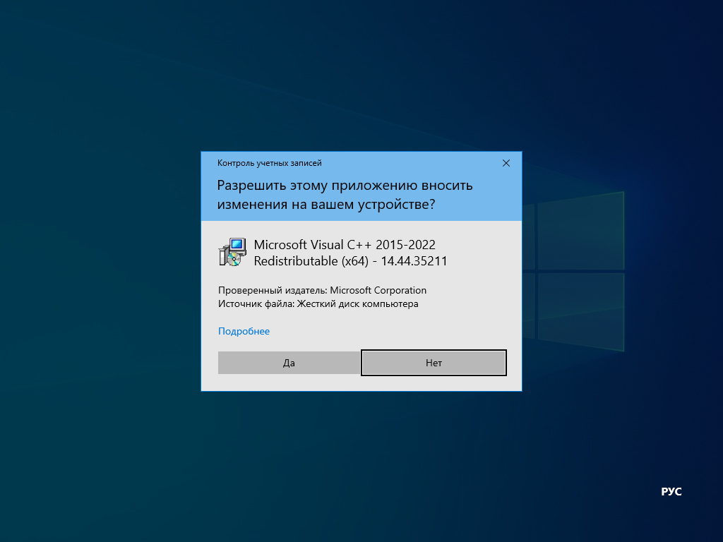
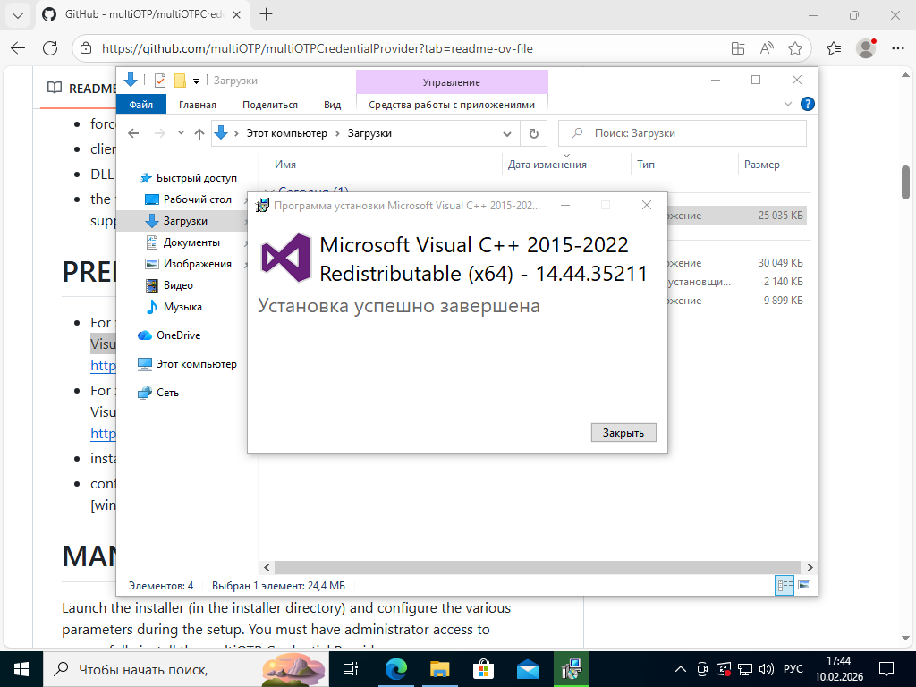

Шаг 2
Теперь переходим на страницу с multiOTPCredentialProvider
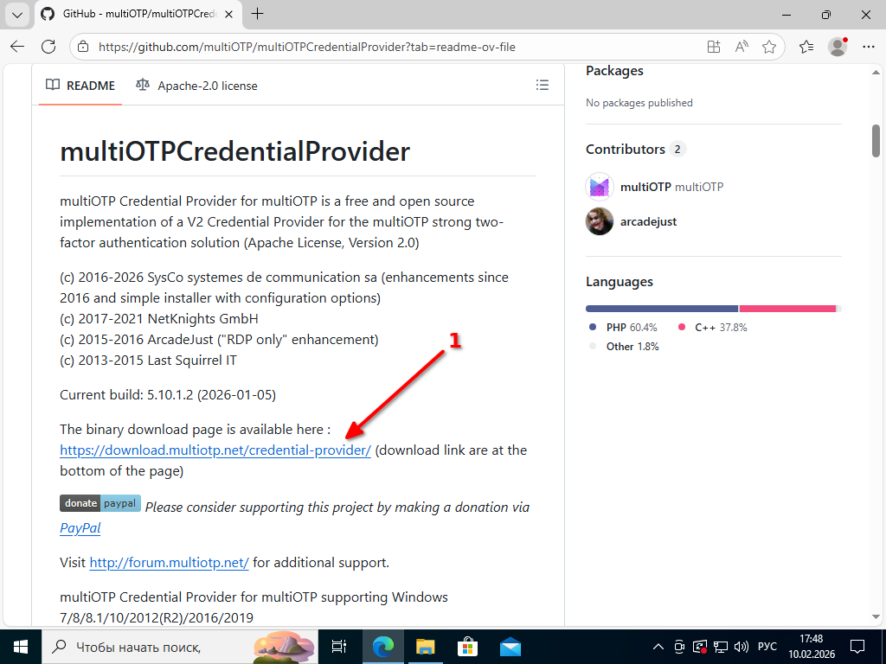
И скачиваем последнюю версию программного продукта
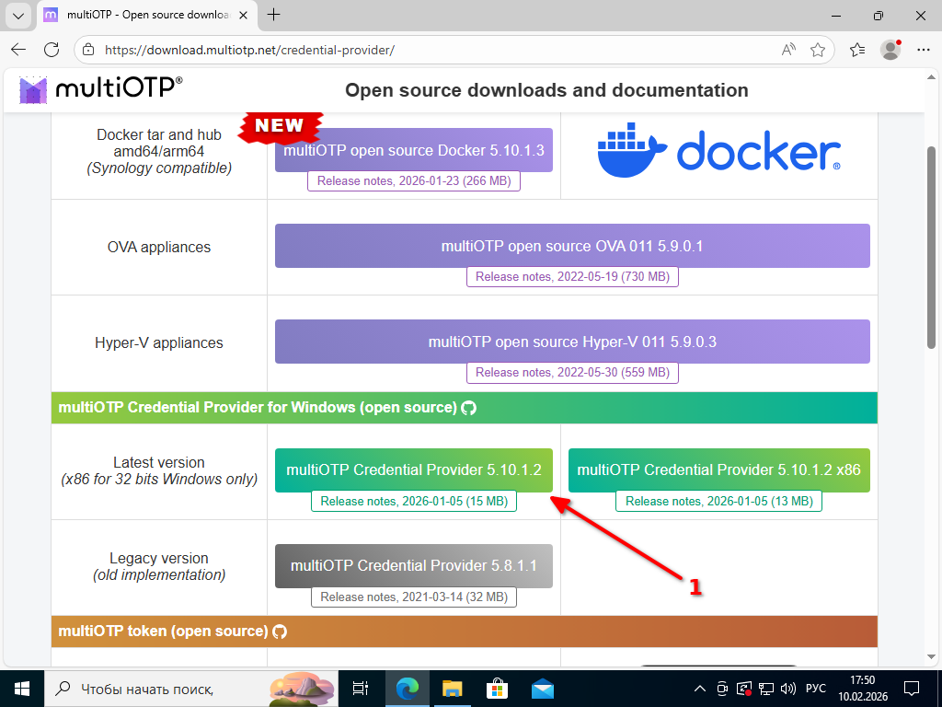
Распаковываем архив
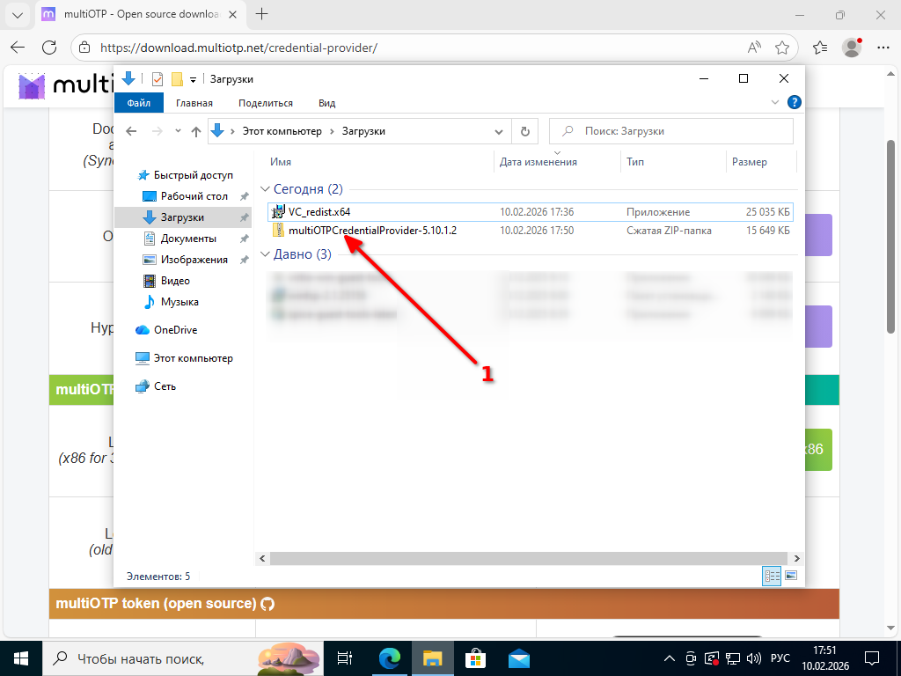
Можем запускать установщик.
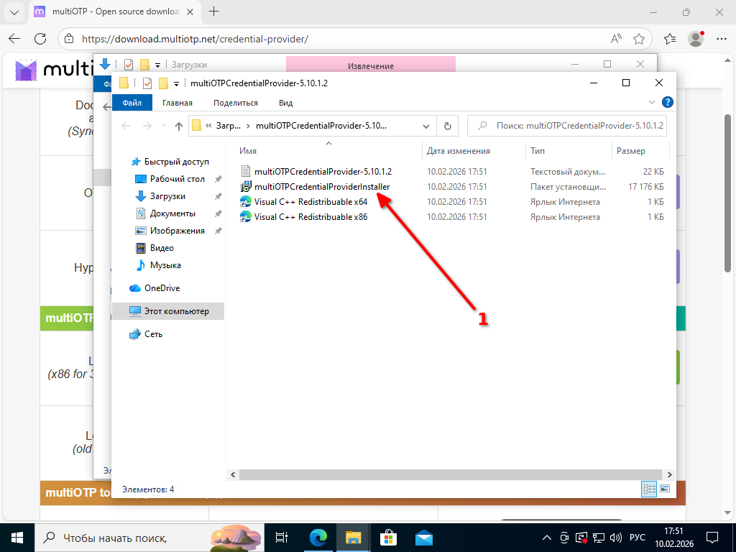

Шаг 3
Установку опишу просто скриншотами
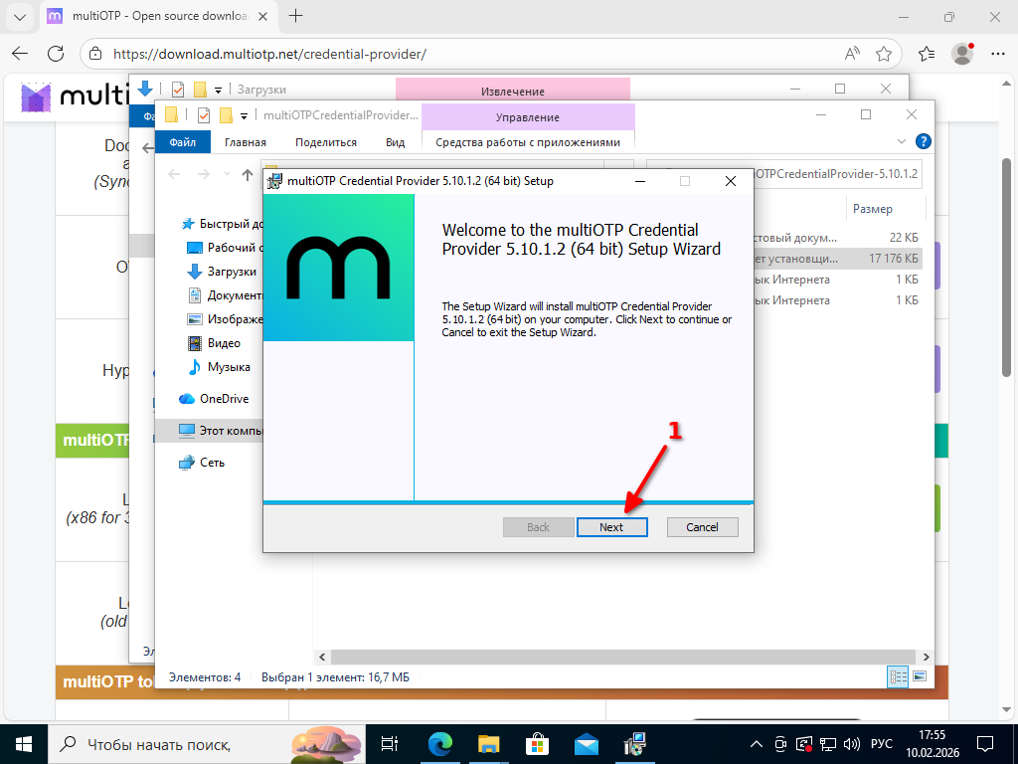
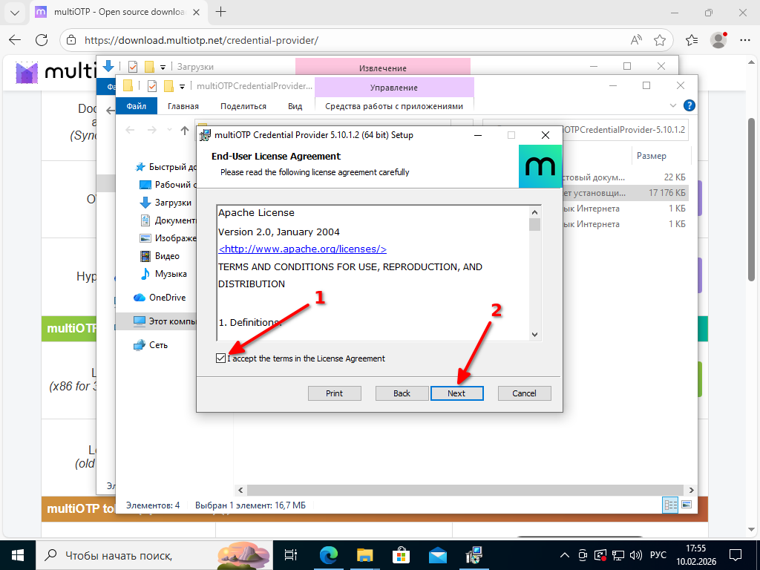
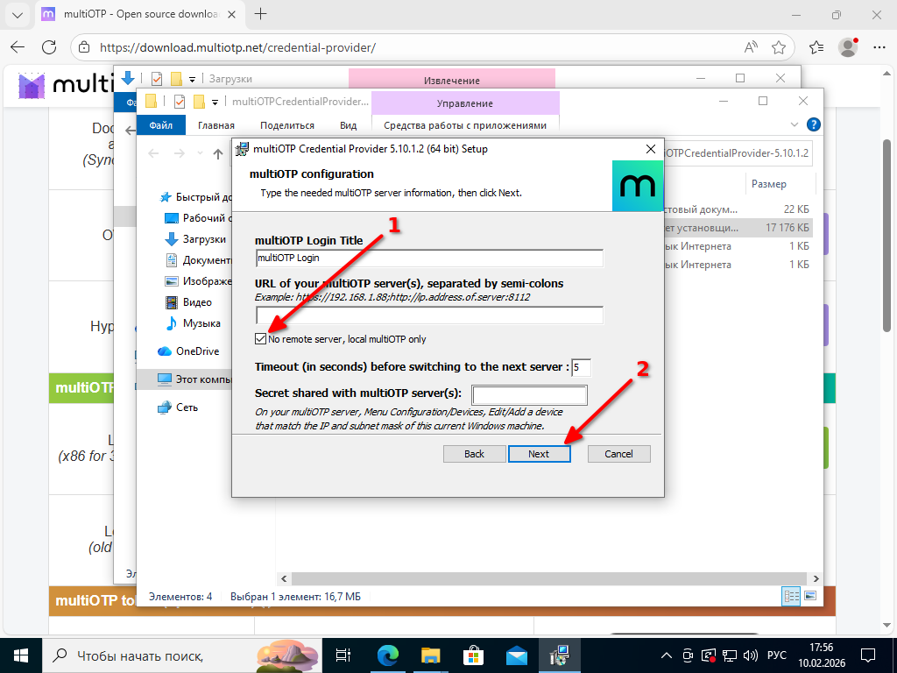
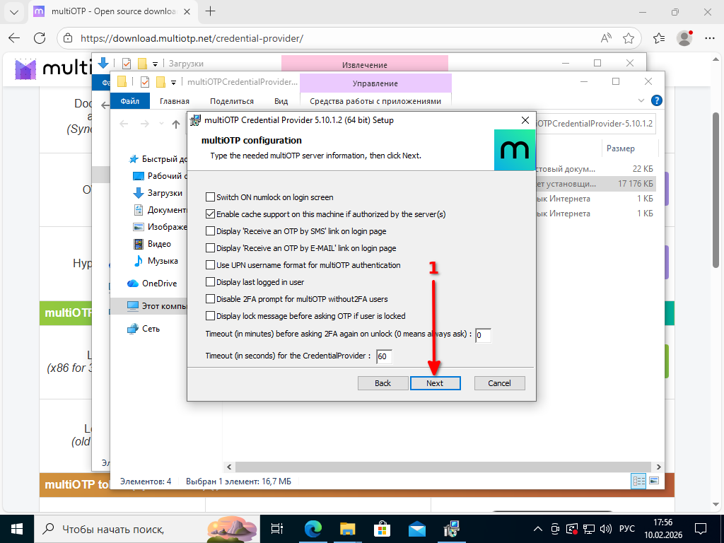
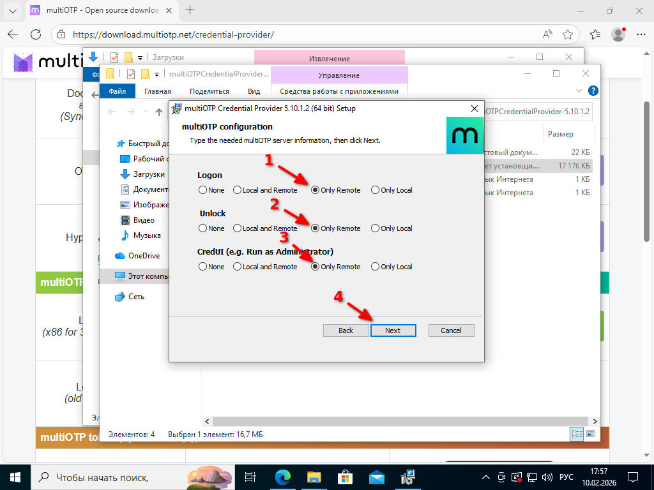
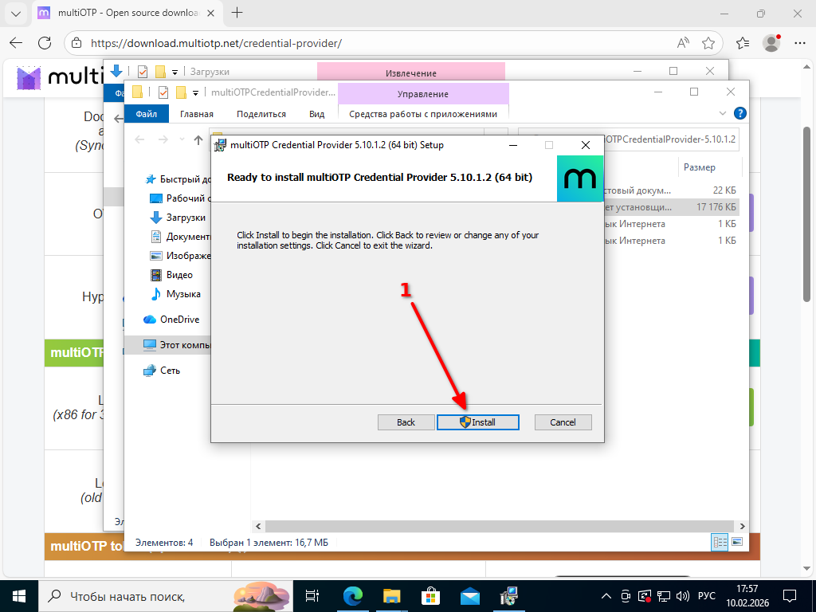
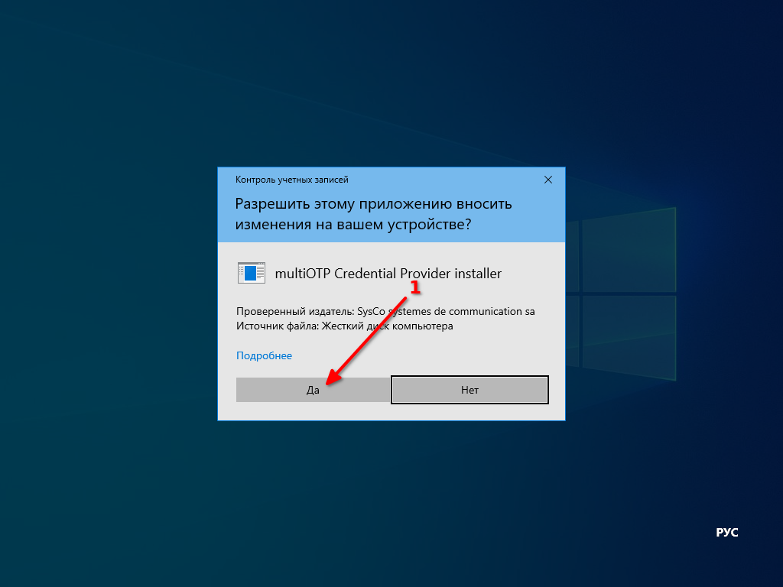
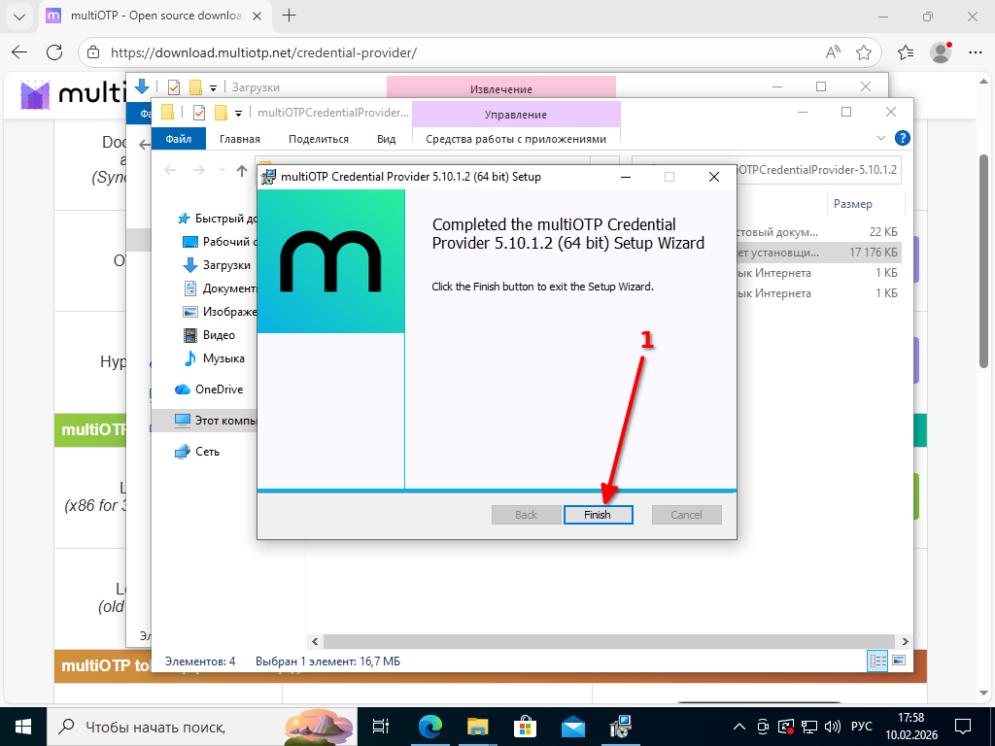

Шаг 4
Теперь нужно настроить КАЖДОМУ пользователю доступ по RDP с использованием 2FA.
Открываем командную строку от имени администратора.
 | Как это сделать можно посмотреть тут
Создаём папку, которая нам потом понадобится для хранения QR-кодов пользователей
md c:\multiotp
Переходим в папку с установленным multiOTP
cd "C:\Program Files\multiOTP"
Для пользователя mihanik задаём вход через multiOTP
multiotp.exe -debug -display-log -create mihanik TOTP A5FA39B90E408D3838E1 6
Здесь:
- mihanik - имя пользователя
- A5FA39B90E408D3838E1 - любой 160 битный ключ (Hexadecimal, Шестнадцатеричный ключ, 20 символов), можно создать в онлайн генераторе .
- 6 - количество символов в одноразовом пароле
И сразу же создадим пользователю qr код для добавления в аутентификатор:
multiotp.exe -qrcode mihanik "c:\multiotp\totp_mihanik.png"
Код добавляем в программу атентификатор на своём смартфоне.
Например, Яндекс.Ключ

Шаг 5
Теперь пробуем подключиться к компьютеру посредством RDP.
Видим, что нас просят указать код для подключения

Этот код будет показываться только при подключении по RDP

Шаг 6
Вводим код из аутентификатора, попадаем на удалённый рабочий стол.

Источники
- https://vk.com/wall-95686747_42520
⇑ Наверх ⇑
 | В моей WIKI постоянно ведётся какая-то работа со статьями.  Если у вас возникли вопросы или замечания,  можете их отправлять на почту support@mihanik.net

